|  |
| --- |
| МИНИСТЕРСТВО НАУКИ И ВЫСШЕГО ОБРАЗОВАНИЯ РОССИЙСКОЙ ФЕДЕРАЦИИ  федеральное государственное АВТОНОМНОЕ образовательное учреждение высшего образования  «Национальный исследовательский ядерный университет «МИФИ» |
| **Димитровградский инженерно-технологический институт –**  филиал федерального государственного автономного образовательного учреждения высшего образования «Национальный исследовательский ядерный университет «МИФИ»  **(ДИТИ НИЯУ МИФИ)** |

**Специальность 09.02.07 Информационные системы и программирование**

**ОТЧЕТ**

**по учебной практике (по профилю специальности)**

**по теме: «Создание диалогового окна и компонента RatingBar»**

|  |  |
| --- | --- |
| **Наименование практики** | УП.01.01 Учебная практика |
| **Профессиональный модуль:** | ПМ.01 Разработка модулей программного обеспечения для компьютерных систем |
| **студента** | Волкова Алексея Викторовича |
| **группы** | 331 |
| **Место проведения практики:** | Лаборатория Программного обеспечения компьютерных сетей, программирования и баз данных |
| **Дата прохождения практики** | «24» ноября 2022г. по «21» декабря 2022г. |
| **Руководитель практики** | Надеждина Алёна Валерьевна |
|  |  |
| **Оценка** |  |
| **Подпись**  **преподавателя** | __________________/А.В. Надеждина/ |
| **Дата проверки** |  |

Димитровград 2022

**ДЕНЬ 13**

Прохождение учебной практики способствует формированию следующих:

**- общих компетенций:**

ОК 01. Выбирать способы решения задач профессиональной деятельности, применительно к различным контекстам.

ОК 02. Осуществлять поиск, анализ и интерпретацию информации, необходимой длявыполнения задач профессиональной деятельности.

ОК 04. Работать в коллективе и команде, эффективно взаимодействовать с коллегами, руководством, клиентами.

ОК 09. Использовать информационные технологии в профессиональной деятельности.

ОК 09. Использовать информационные технологии в профессиональной деятельности.

**- профессиональных компетенций, соответствующих основным видам профессиональной деятельности:**

ПК 1.1. Формировать алгоритмы разработки программных модулей в соответствии с техническим заданием.

ПК 1.2. Разрабатывать программные модули в соответствии с техническим заданием.

ПК 1.3. Выполнять отладку программных модулей с использованием специализированных программных средств.

ПК 1.4. Выполнять тестирование программных модулей.

ПК 1.5. Осуществлять рефакторинг и оптимизацию программного кода.

**- воспитательных компетенций:**

В17. Формирование чувства личной ответственности за научно-технологическое развитие России, за результаты исследований и их последствия

В18. Формирование ответственности за профессиональный выбор, профессиональное развитие и профессиональные решения

В19. Формирование научного мировоззрения, культуры поиска нестандартных научно-технических решений, критического отношения к исследованиям лженаучного толка

В20. Формирование навыков коммуникации, командной работы и лидерства

В21. Формирование способности и стремления следовать в профессии нормам поведения, обеспечивающим нравственный характер трудовой деятельности и неслужебного поведения

В22. Формирование профессиональной ответственности в области разработки модулей программного обеспечения для компьютерных систем, осуществления интеграции программных модулей, разработки, администрирования и защиты баз данных, сопровождения и обслуживания программного обеспечения компьютерных систем

В23. Формирование творческого мышления и стремления к постоянному самосовершенствованию

В24. Формирование профессионально значимых установок: не производить, не копировать и не использовать программные и технические средства, не приобретённые на законных основаниях; не нарушать признанные нормы авторского права; не нарушать тайны передачи сообщений, непрактиковать вскрытие информационных систем и сетей передачи данных; соблюдать конфиденциальность доверенной информации

**ИНСТРУКЦИОННАЯ КАРТА №14**

**ТЕМА: «Создание функционала страницы»**

**Задание 1**

**Постановка задачи:**

Написать программу для отображений сообщений Toast.

**Выполнение:**

Я сделал новый проект, сделал разметку в дизайнере, разметил компоненты, показано на рисунке 14.1.

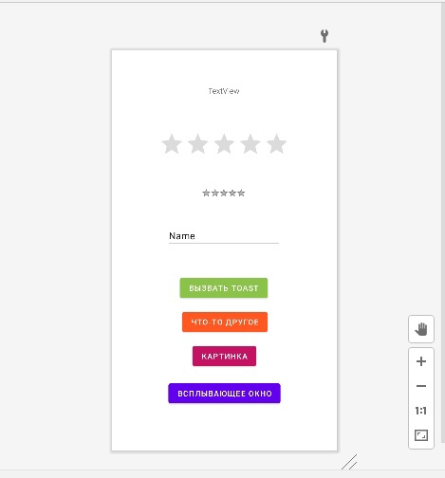Рисунок 14.1 – Созданный проект

Написал код нажатий кнопок, код представлен на рисунках 13.2.1, 13.2.2, 13.2.3, 13.2.4.

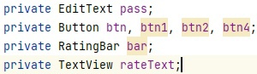Рисунок 14.2.1 **–** Код программы

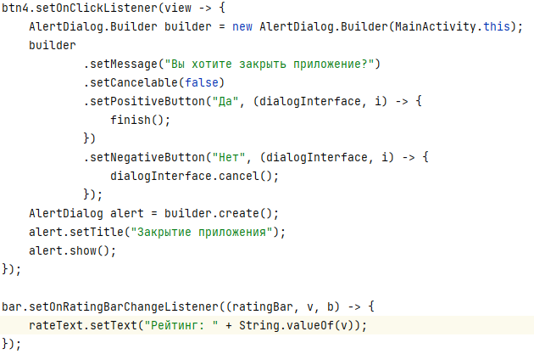Рисунок 14.2.2 – Код программы

Протестировал программу, набрал тестовые значения, работа приложения представлена на рисунках: рисунок 14.3.

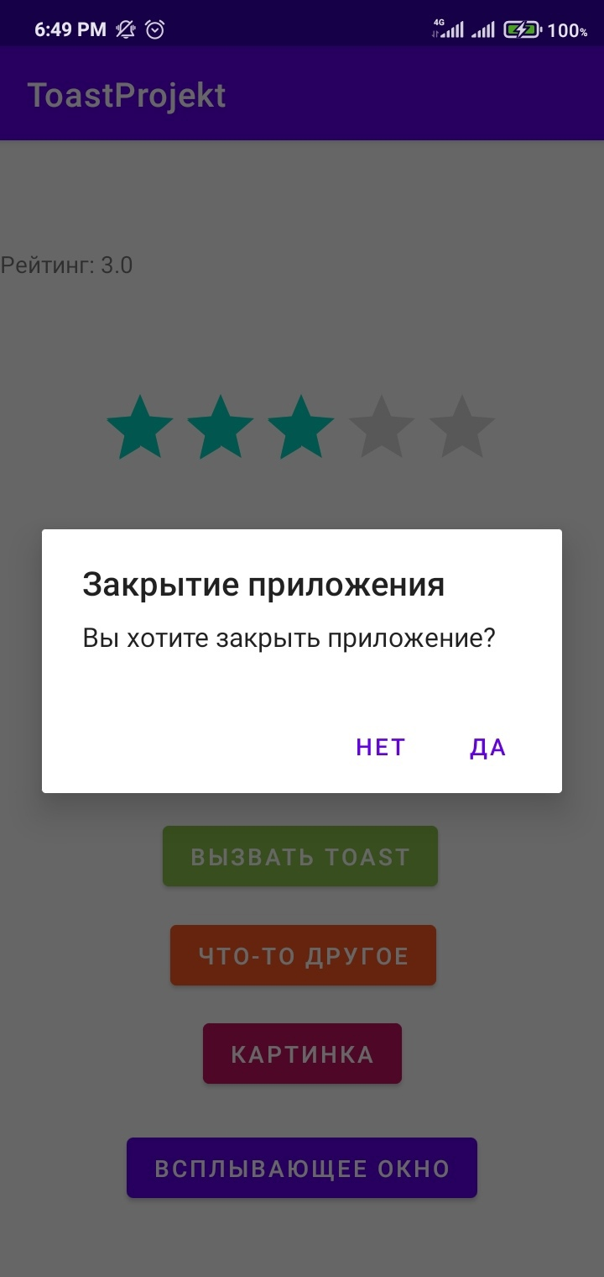Рисунок 14.3 – Работа приложения

**ИНСТРУКЦИОННАЯ КАРТА №15**

**ТЕМА: «Создание функционала страницы»**

**Задание 1**

**Постановка задачи:**

Написать программу для отображений сообщений Toast.

**Выполнение:**

Я открыл проект, сделал разметку в дизайнере, разметил компоненты, показано на рисунке 15.1.

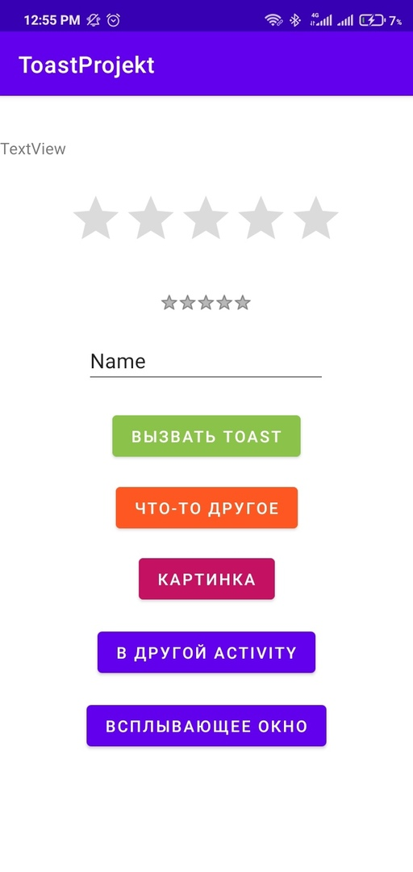Рисунок 15.1 – Открытый проекта

Написал код нажатий кнопок, код представлен на рисунках 15.2.1, 15.2.2, 15.2.3.

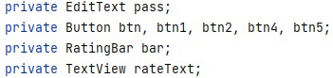Рисунок 15.2.1 – Код программы

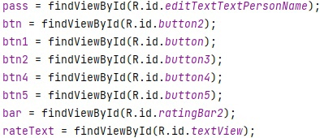Рисунок 15.2.2 – Код программы

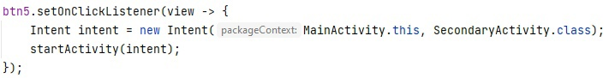Рисунок 15.2.3 – Код программы

Спроектировал макет двух Activity. Макеты можно увидеть на рисунках 15.3.1, 15.3.2, 15.3.3.

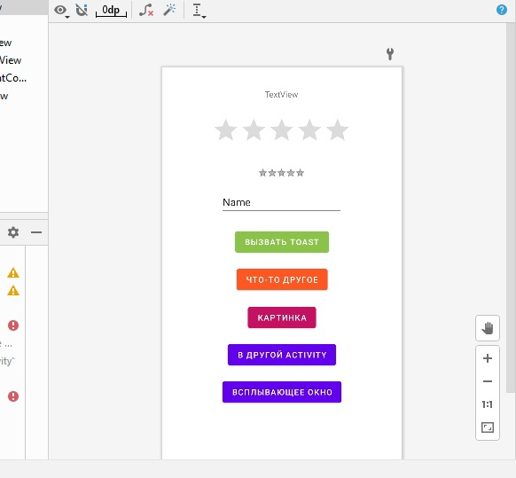Рисунок 15.3.1 – Макет SecondActivity

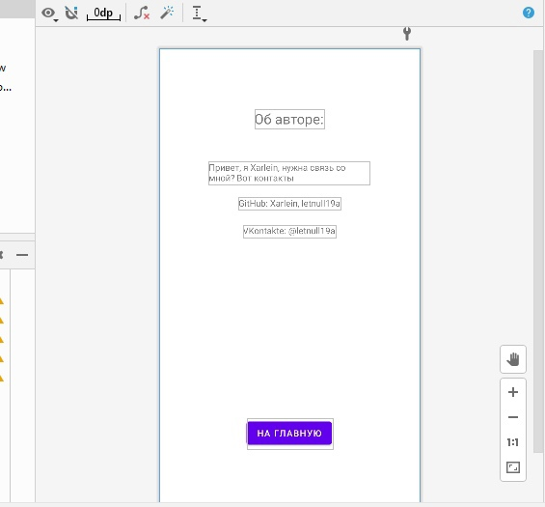Рисунок 15.3.2 – Макет AboutMeActivity

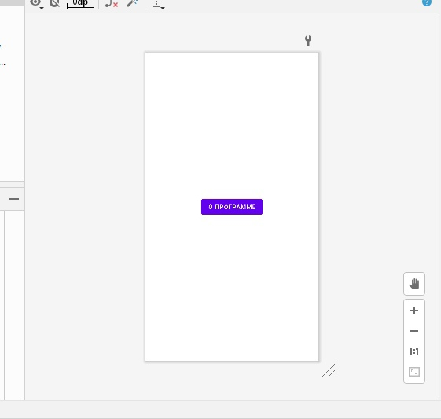Рисунок 15.3.3 – Макет приложения

Протестировал программу, набрал тестовые значения, работа приложения представлена на рисунках: 15.4.1, 15.4.2, 15.4.3.

Рисунок 15.4.1 – Работа приложения

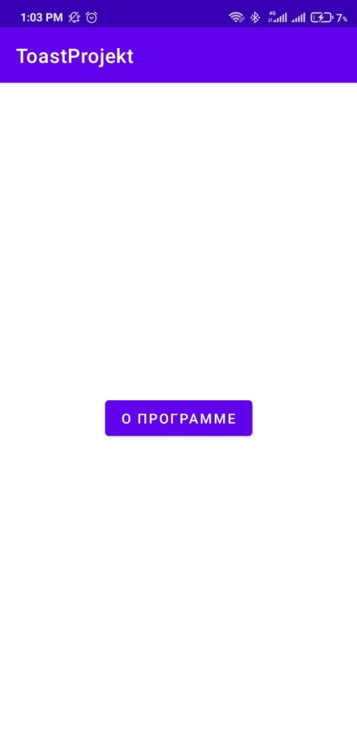Рисунок 15.4.2 – Работа приложения

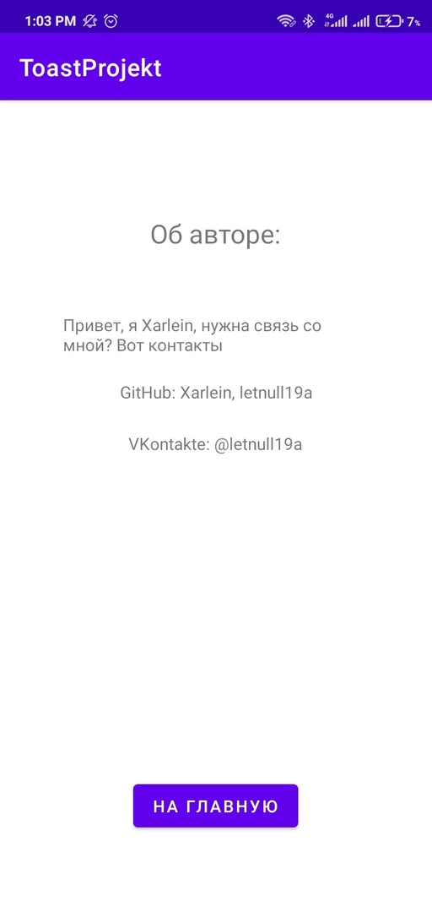Рисунок 15.4.3 – Работа приложения

**Рефлексия:**

В этой ИК я узнал как открывать другие формы, смог поработать с ними. Мне было очень интересно.